窗体顶端
一、招聘岗位
本次共设招聘岗位8个。
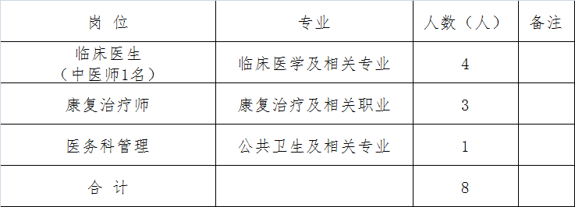
窗体底端

